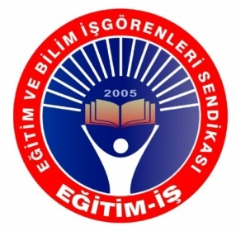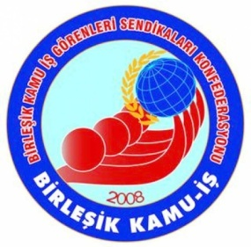

**İSTANBUL 3 NOLU ŞUBE**

**2017/2018 ÖĞRETİM YILI YIL SONU ÇALIŞMA RAPORU**

**Türkiye’nin Genel Durumu ve Sendikal Atmosfer**

16 yıllık Ak Parti iktidarı dönemi boyunca Cumhuriyetçi, Atatürkçü emekçilere yapılan baskılar günden güne artmıştır. Liyakatin yandaşlıkla yer değiştirdiği bu dönemde özellikle de son yıllarda hükümete yakın sendikaya üye olanların hak etmedikleri şekilde devlet kadrolarında yükseldiği açıkça görülmüştür. Özellikle yeni öğretmen atamalarında kadro verilmeyen öğretmenler en az 4 yıl boyunca sözleşmeli olarak çalıştırılmaya zorlanmıştır. Sözleşmeli statüde çalıştırılan öğretmenlerin kadroya geçebilmeleri yine yandaşlıkla ilişkilendirilmeye çalışılmış ve insanlar hak ettikleri statülerde görevlerini yerine getirirken hükümete yakın sendikaya üye olmaları yönünde kendi idarecileri tarafından ciddi şekilde baskı görmüşlerdir. Son yıllarda, bahsi geçen sendikanın üye sayısının olağanüstü düzeyde artmasının ciddi gerekçelerinden biri budur. Okullarda idareci atamalarındaki liyakat sorunu da aynı şekilde eğitim öğretimin kalitesini düşüren en önemli etkenlerdendir. Atamalardaki yazılı sınav kaldırılmış ve bunun yerine sadece mülakatla idareci atamaları gerçekleştirilmiştir. Hükümete yakın sendikaya üye kişiler okullarda idareci olarak atanmıştır. Türkiye genelinde bazı il ve ilçelerde (Bursa ve Silivri) mülakata girecek kişilerin alacakları puanların henüz mülakat gerçekleşmeden verildiği bu bölgelerdeki sendikalar (Eğitim –İş ve Türk Eğitim Sen) tarafından tespit edilmiş ve gerekli davalar açılmıştır.

15 Temmuz 2016 yılında gerçekleştirilen hain darbe girişiminden sonra 20 Temmuz 2016 tarihinde çıkartılan OHAL kararı üçer aylık periyotlar şeklinde 7 kez uzatılmıştır. Ohal’in sürekli olarak uzatılması sendikal örgütlenme ve eylemlilik anlamında emekçilerin üzerinde ağır bir baskı oluşturmuştur.

**Bölgemizde Sendikal Atmosfer ve Şubemizin Durumu**

Şubemiz büyesinde bulunan üç ilçe ( Arnavutköy, Başakşehir ve Çatalca) 2017/2018 Eğitim-Öğretim yılı başında genel merkezimizin aldığı kararla kurulan 5 nolu şubeye devredilmiştir. Dolayısıyla İstanbul 3 nolu şubemizin sorumluluk alanı 6 ilçe ( Avcılar, Beylikdüzü, Büyükçekmece, Esenyurt, Küçükçekmece, Silivri) olarak belirlenmiştir. Yıl sonu çalışma raporumuzdaki rakamlar ve değerlendirmeler bu altı ilçe özelinde yapılacaktır.

Eğitim İş İstanbul 3 Nolu Şube 2013’te kurulmuştur. Dönem şartları, daha önce gidilmemiş okulların sayıca fazla olması ve yoğun örgütlenme çalışmaları ile ilk 3 yıl üye sayısında ciddi bir artış yakalanmıştır. Fakat 2016/2017 Eğitim- Öğretim yılında yukarıda değinilen baskı ortamı nedeniyle üye sayısında azalma yaşanmıştır.

2017 yılı mayıs ayında gerçekleştirilen olağan kongrede İstanbul 3 Nolu Şubenin üye sayısı 2081 olarak kaydedilmiştir. Daha sonraki süreçte 2 kez il içi ve il dışı tayinler ve özür grubu tayinler ile istifalar sonucu bu rakam 2001 ‘ e kadar düşmüştür.

Şubemizde 28 Ekim’de gerçekleştirilen 1. Olağanüstü Kongre sonucunda yönetime gelen Oğuz AKKAŞ, Ufuk ÖZDEMİR, Özer YAPAL, Fikret DURMAZ, Arzu CURA VURAL, Engin YİĞİT, Semra ÖZALAN’dan oluşan yönetim kurulu şubeyi 2001 üye ile teslim almışlardır. İlk iş olarak örgütlenme komisyonu kurulmuş ve 17 kişi ile yoğun bir örgütlenme gerçekleştirilmiştir**. Mayıs 2018’e gelindiğinde 134 yeni üye yapılmış ve üye sayısı 2039’a çıkartılmıştır.** Bu başarının nasıl sağlandığına “Örgütlenme Çalışmaları” başlığı altında değinilecektir.

**Yeni Yönetimin Çalışmaları: (Eylem ve Etkinlikler)**

**1**. İlk olarak üyelerimizin yönetime fikirsel anlamda katılımlarını sağlayabilmek adına internet ortamında bir anket düzenledik. **Ankete katılan üyelerimizin fikirleri ile çalışmalarımızı şekillendirme fırsatı bulduk.**

**Anket Sonuçları Örnekleri:**

**2**. Şubemiz bünyesinde örgütlenme, özlük-hukuk- eğitim, sosyal ve kültürel etkinlikler komisyonlarımızı oluşturduk ve yönetimce alacağımız eylem etkinlik kararlarını komisyonlarımızla görüşerek aldık. **Daha önce hiçbir sendikal çalışmada yer almamış üyelerimizi bu sayede aktif bir şekilde sendikamıza kazandırdık.**

**3**. 10 Kasım Mustafa Kemal Atatürk’ Anma Günü ve 19 Mayıs Atatürk’ü Anma Gençlik ve Spor Bayramı’nda sendikal duruşumuzu göstermek ve **farkındalık yaratmak amacıyla profesyonel videolar çektik** ve bu videoları şubemizin Youtube sayfasında ve farklı sosyal medya araçlarında yayımladık.

Videolarımızın bulunduğu Youtube sayfasına aşağıdaki bağlantıdan ulaşılabilir:https://www.youtube.com/channel/UCbK0gO6YUHs24U_r8TQ35Jw/videos?disable_polymer=1

**4.** Genel Merkezimizin aldığı eylem kararına uyarak “Bordro yakma eylemi, Mesleğimiz Onurumuzdur Eylemi, 1 Mayıs Bayram Kutlaması ve Kazancı Yokuşu ve Taksim Anıtı Çelenk bırakma ve katledilen emekçileri anma eylemlerine katıldık. **Genel merkezimizin aldığı tüm eylem ve basın açıklaması kararlarını İstanbul şubeleri içinde en fazla üye katılımı ile gerçekleştirdik.**

**5.** Sosyal ve Kültürel Etkinlik Komisyonumuzun planladığı ve oluşturduğu “3 Nolu Şube Şiir Grubumuz” dördü Avcılar’da biri Silivri’de olmak üzere toplam beş kez şiir dinletisi gerçekleştirdi. **Farklı sendikalardan öğretmenlere ve halka açık gerçekleştirilen dinletilerimiz yoğun ilgi gördü.**

**6**. Beylikdüzü ÇYDD ile birlikte oluşturduğumuz koromuz **Ocak 2018’de “katledilen aydınlarımızı andığımız” programla yoğun ilgi gördü.**

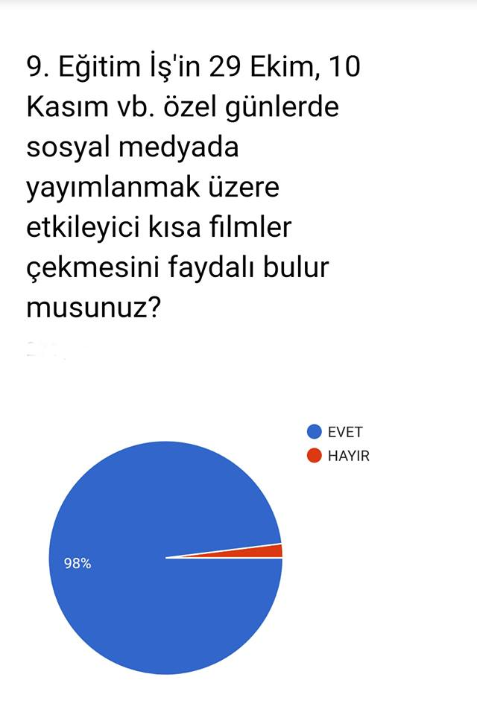

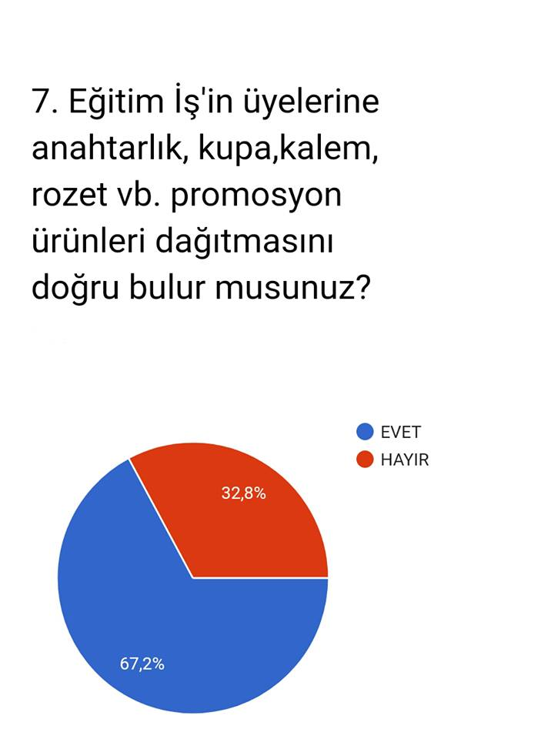

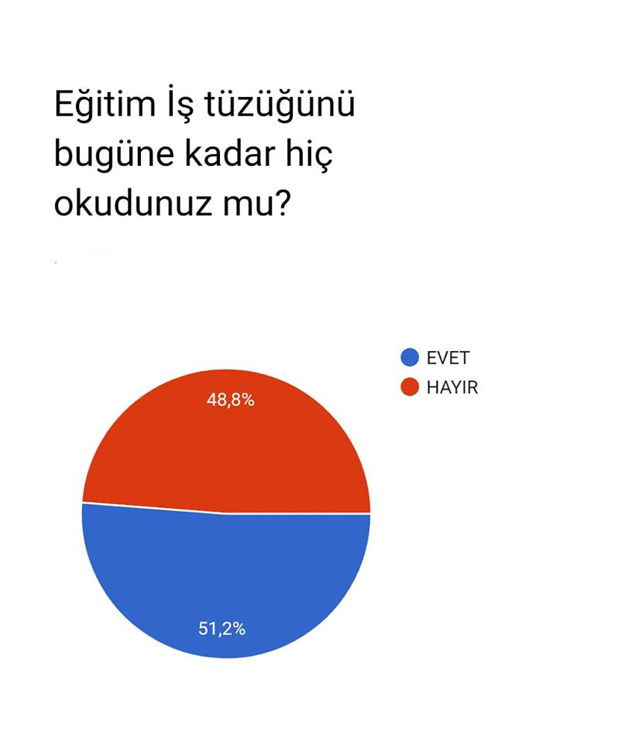

**7.** Genel Merkez profesyonel şube başkanlarımızı şubemize davet ederek örgütlenmeye çıkan arkadaşlarımıza **“Etkili Örgütlenme Semineri” verdik.**

**8**. Köy Enstitülerini Kuruluş Günü’nde köy enstitüsü mezunu öğretmenlerimizi üyelerimizle buluşturduk. Bayramı’nda daha önce söz verdiğimiz gibi Milli Bayramları sahiplenen bir Eğitim İş yaratma çabamızla Beylikdüzü Belediyesi ile görüşerek Beylikdüzü Yaşam Vadisi’nde **on binin üzerinde kişinin katıldığı etkinlik ve eğlenceler düzenledik.** Çeşitli atölyeler kurarak çocuklara güzel bir bayram günü yaşattık.

**9.** Avcılar ÇYDD ile birlikte “liselere Geçiş Sistemi Veli ve Öğrenci Bilgilendirme” semineri düzenledik . Özellikle liselere yerleşme sisteminde **yaşanacak sorunlar ve çözüm önerilerimizi veli ve öğrencilerimizle paylaştık.**

**10**. 1 Mayıs İşçi Bayramı’nda konfederasyonumuzun çağrısına uyarak **17 kişilik bir ekiple Uşak’taki yürüyüşe ve bayram kutlamasına katıldık.**

**11**. Üyelerimize yönelik **“Yaratıcı Drama ile Tanışma” etkinlikleri düzenledik** (Avcılar, Silivri)

**12**. Şubemiz bünyesinde öğrencilerimize ve üye çocuklarına yönelik **ücretsiz enstrüman kursları açtık.**

**13.** Okullarında başarılı çalışmalar gerçekleştirmiş üyelerimize ziyaretlerde bulunarak , **çalışmalarından duyduğumuz memnuniyeti kendilerine ilettik.**

**Örgütlenme Çalışmalarımız**

Örgütlenme Sekretermiz Fikret DURMAZ başkanlığında, şube yöneticilerimizle birlikte 17 kişilik örgütlenme komisyonumuz şubemiz bünyesindeki 6 ilçede yoğun bir örgütlenme çalışması gerçekleştirdi. Örgütlenme çalışmalarımızı büyük bir titizlikle gerçekleştirdik. **Örgütlenme konularımızı önceden belirleyerek örgütlenmede ortak akıl ile hareket ettik.**

Örgütlenmeye çıkan üyelerimizin hak edişlerini eksiksiz olarak kendilerine ödedik.

2001 üye ile aldığımız İstanbul 3 Nolu Şubemizi 2039 üye ile yıl sonuna taşıdık. **Gerçekte 134 yeni üye kazandırdık fakat şubat tayinleri ve istifaların sonucunda +38 üye ile mutabakat imzaladık.** Şubemizin bulunduğu bölgede EBS hariç diğer sendikalar üye kaybederken kasım 2017’de göreve gelen yeni yönetimin örgütlenmedeki başarısının sırrı: disiplinli çalışma, inançla mücadele etme, dostça ilişkiler olarak açıklanabilir. Üye sayımızın artmasında çok önemli etkenlerden biri de şubemiz bünyesinde oluşturduğumuz komisyonların düzenli işletilmesi ve sosyal ve kültürel etkinliklerin fazlasıyla gerçekleştirilmesidir. Sosyal ve kültürel etkinlikler hem üyelerimizin birbirini daha iyi tanımasına, kaynaşmasına hem de Eğitim İş’in her zaman sahada olmasına katkıda bulundu. Daha önce hiçbir sendikal çalışma içerisine girmemiş olan üyelerimiz bu etkinliklerle kendilerini ifade etme fırsatı buldular. Bu da onların sendikamızı daha fazla sahiplenmesini sağladı. **Eğitim İş bulunduğumuz bölgede en aktif sendika olarak tüm eğitim emekçileri tarafından tanındı.**

**Bölgemizde bulunan 471 okulun tamamı ziyaret edildi**, öğretmenlerimiz güncel konular hakkında bilgilendirildi, eylem ve etkinliklerimizden haberdar edildi. Okullarda bulunan sendika panolarımız güncellendi.



|  |  |  |  |  |  |  |  |  |
| --- | --- | --- | --- | --- | --- | --- | --- | --- |
|  | **EĞİTİM İŞ**  **2017**  **2018** | | **EĞİTİM SEN**  **2017**  **2018** | | **TÜRK EĞT.SEN**  **2017**  **2018** | | **EĞT.BİR SEN**  **2017**  **2018** | |
| AVCILAR | 338 | 316 | 451 | 443 | 417 | 408 | 788 | 841 |
| BEYLİKDÜZÜ | 289 | 299 | 224 | 217 | 429 | 430 | 794 | 903 |
| BÜYÜKÇEKMECE | 383 | 381 | 180 | 181 | 418 | 438 | 567 | 604 |
| ESENYURT | 360 | 325 | 380 | 344 | 813 | 755 | 1453 | 1536 |
| KÜÇÜKÇEKMECE | 479 | 462 | 613 | 536 | 904 | 762 | 2258 | 2526 |
| SİLİVRİ | 232 | 256 | 206 | 185 | 344 | 340 | 510 | 625 |
| TOPLAM | **2081** | **2039**  **(-42)** | **2054** | **1906**  **(-148)** | **3325** | **3133**  **(-202)** | **6370** | **7034**  **(+664)** |

**Özlük – Hukuk Çalışmalarımız**

Kasım 2017 den Haziran 2018 yılına kadar geçen bu 8 ayda özlük hukuk sekreteri olarak pek çok çalışma yaptık. Özlük- Hukuk sekreterimiz Özer YAPAL’ın özverili çalışmaları ile üyelerimizin en ufak sorunlarında dahi yanında olduk.  
**Bu çalışmalarımız:**  
- Sorun yaşayan üyelerimizi okullarında ziyaret ettik,  
- Üyelerimize hukuki destek verdik,

- Şube binamızda 2 defa Avukatımız Ayhan Hanımı ile hukuki destek isteyen ve sorun yaşayan üyelerimizle buluşturduk.  
- 108 öğretmenimize dilekçe ve çeşitli savunmalar yazdık.  
- Pek çok üyemize telefonla danışmanlık hizmeti yaptık. Sorunlarına çözümler bulduk.

Bu çalışmalarımızın sonucunda :  
- 25 üyemize çeşitli sebeplerle verilen cezalar itirazımız üzerine il disiplin kurulu tarafından iptal edildi.  
- 15 Temmuz sonrasında açığa alınan 1 üyemiz görevine iade edildi. Bölgemizde 15 Temmuz sonrasında ihraç edilen ve açığa alınan başka üyemiz yoktur.  
- 4 Üyemiz için bölge idare mahkemelerine açmış olduğumuz davalar lehimize sonuçlandı.

- 4 üyemiz için bölge idare mahkemesine açmış olduğumuz davalar halen devam etmektedir, sonuçlanmadı.

**Her bir Eğitim İş üyesi örgütlülüğünden kaynaklı gücünü yanı başında hissedebilsin diye mesai saatlerini göz önünde bulundurmadan özlük-hukuk yardımında bulunduk.**

**Mali İşler**

Şube gelirlerini en tasarruflu ve işlevsel şekilde kullanmaya özen gösterdik. Örgütlenme giderlerimiz ciddi bir maliyet tuttu fakat tüm harcamalarımızı örgütlenme çalışmalarına ayırmak yerine “ücretsiz enstrüman kursları, kültürel etkinlikler, başarılı üyelerimizi ödüllendirme, bayram kutlamaları “ gibi farklı sendikal çalışmalara da maliyeden bir pay ayırdık. Bu çalışmalarımızın örgütlenmeye doğrudan pozitif bir etkisi olduğunu gördük, bir sonraki çalışma döneminde de gelirlerimizin bir kısmını bu tür etkinliklere ayırmaya devam edeceğiz.

10 Kasım ve 19 Mayıs’ta günün önemine ilişkin videolar çektirdik. Bu videolar sosyal ortamlarda paylaşıldı ve beğenildi.

**Eğitim İş İstanbul 3 Nolu şube adına kalıcı bir eser olarak her zaman kullanıma hazır şekilde Youtube kanalımızda ulaşılabilir durumdadır.**

**2017 Kasım / 2018 Mayıs**

|  |  |
| --- | --- |
| Tel+Faks+İnternet | 4.678,30 |
| Elektrik+Su+D.gaz | 1.144,80 |
| Kırtasiye+Yayın | 8.591,78 |
| Çay Ocağı+Temizlik | 578,29 |
| Posta+Kargo | 7,80 |
| Örgütlenme | 36.495,73 |
| Eğitim | 3.448,98 |
| Yönetici Yolluk | 11.956,00 |
| İl Disiplin Kurulu Üye Ödemesi | 1.252,00 |
| Eylem Etkinlik | 13.496,31 |
| Temsil+Çiçek | 20.016,52 |
| Çiçek+Aranjman | 2.460,74 |
| Demirbaş | 2.077,60 |
| Genel Kurul | 5.523,02 |
| Diğer Giderler |  |
|  |  |
| Gelen Avans | 83.453,00 |
| Örgütlenme Avansı | 11.858,00 |
| Faiz Gelirleri |  |
|  |  |
| Gelirler Toplamı | 95.311,00 |
| Giderler Toplamı | 113.215,57 |

|  |  |
| --- | --- |
| **2017 Kasım -2018 Nisan arası** | |
| Kira+Aidat | 1.006,00 |
| Bakım Onarım | 279,7 |
| Tel+Faks+İnternet | 4.475,30 |
| Elektrik+Su+D.gaz | 1.047,20 |
| Kırtasiye+Yayın | 8.361,78 |
| Çay Ocağı+Temizlik | 474,79 |
| Posta+Kargo | 7,80 |
| Örgütlenme | 31.403,02 |
| Eğitim | 2.948,98 |
| Yönetici Yolluk | 10.276,00 |
| İl Disiplin Kurulu Üye Ödemesi | 1.252,00 |
| Eylem Etkinlik | 12.438,31 |
| Temsil ve ağırlama | 19.094,41 |
| Çiçek+Aranjman | 1.900,74 |
| Demirbaş | 2.077,60 |
| Genel Kurul | 5.523,02 |
| Diğer Giderler |  |
| Gelen Avans | 74.220,00 |
| Örgütlenme Avansı | 9.898,00 |
| Faiz Gelirleri |  |
|  |  |
| Gelirler Toplamı | 84.118,00 |
| Giderler Toplamı | 102.566,65 |

**Eğitim Sekreterliğimiz**

Kasım 2017/ Haziran 2018 döneminde üyelerimize, üye çocuklarına ve öğrencilere yönelik enstrüman ve karikatür dersleri düzenli olarak verildi.

Beylikdüzü Belediyesi iş birliği ile yapılması planlanan ve son aşamaya gelinen diksiyon ve yaratıcı drama kurslarımız Belediye Kültür Müdürlüğünün yer değişikliği nedeniyle önümüzdeki yıla bırakılmıştır.

Örgütlenme komisyonumuzda görev alan üyelerimize yönelik “etkili örgütlenme semineri”mizi profesyonel başkanlarımızın katılımı ile gerçekleştirdik.

Mayıs 2018’de gerçekleştirmeyi planladığımız “Sendikal tarih ve örgütlenme” çalıştayımız ülkemizde erken seçim kararı alınmasıyla oluşan farklı atmosfer nedeniyle önümüzdeki dönem başına ertelenmiştir.

Öğretmenlerimize yönelik iki kez yaratıcı dramaya giriş eğitimi verildi. (Avcılar ve Silivri)

**Sonuç – Öneri ve Yeni Dönem Planlarımız**

Mayıs 2017’de göreve gelen Eğitim İş İstanbul 3 Nolu Şube yönetimi 2017 yaz aylarında ve sonrasındaki dönemde fikirsel ayrılığa düşmüş ve oy çokluğu ile 28 Ekim 2018’de Olağanüstü Kongreye gitme kararı almıştır.

28 Ekim’de yapılan 1.Olağanüstü Kongre sonucunda oluşan yönetimin en ciddi şekilde üzerinde durduğu konu “Herhangi bir siyasi partinin arka bahçesi olmayan, partici söylemlerden uzak bir yönetim” ile “ sadece üye yapmaya odaklanmayan, etkinliklerle de üyelerini bir arada tutabilen, öğretmen ve öğrencilere olumlu anlamda dokunabilen bir Eğitim İş yaratma çabasıydı. “ 2017 Kasım- ile 2018 Haziran arasındaki dönemde yapılan eylem ve etkinlikler, söylemler ve çalışmalar hep bu ilkelerin üzerine kurulmuştur. Bir siyasi partinin sözcülüğünü asla yapmayan yeni yönetimin eylem ve etkinlikleri üyelerinden takdir görmüştür. Şube komisyonlarına bu zamana kadar hiç görev almamış üyelerin katılarak emek vermeleri de bu gerekçeyle açıklanabilir.

Genel merkezimizin ve konfederasyonumuzun aldığı tüm eylem ve basın açıklaması kararlarına İstanbul özelinde en fazla üye ile katılım sağlayan şube olduk.

Önümüzdeki dönemde yine kendi bölgemizde örgütlenmede ön plana çıkan sendika olacağız.

Yaptığımız etkinliklerle yalnızca genel merkezin eylem kararını beklemeden üyelerimizle iç içe olacağız.

Üyelerimize, öğrencilerimize mesleki ve kültürel anlamda dokunmaya devam edeceğiz.

Şube gelirlerini en verimli ve işlevsel şekilde kullanmaya devam edeceğiz.

Milli Bayramlarımızı örgütümüze yakışır şekilde kutlamaya devam edeceğiz.

Veli dernekleriyle iş birliği içinde eğitim sorunlarını ve çözümlerini konuşmaya devam edeceğiz.

**Eğitim İş İstanbul 3 Nolu Şube**

**Yönetim Kurulu**

Üyelerimize yönelik “sendikal tarih ve örgütlenme” çalıştayımızı en kısa sürede gerçekleştireceğiz.

Eğitim İş İstanbul 3 Nolu Şube partici söylemlerden tamamiyle uzaklaşmış, tamamen ülkemizin eğitim sorunlarına ve üyelerimizin özlük-hukuk sorunlarına odaklanmıştır. Çalışmalarımız bu eksende büyük bir titizlikle yürütülecektir.

Yaşasın Birleşik Kamu İş

Yaşasın Eğitim İş

Yaşasın Örgütlü Mücadelemiz.

Eğitim İş İstanbul 3 Nolu Şube

Yönetim Kurulu